Рабочая карта ученика

«Наука начинается с тех пор, как начинают измерять. Точная наука не мыслима без меры» (Д.И.Менделеев)
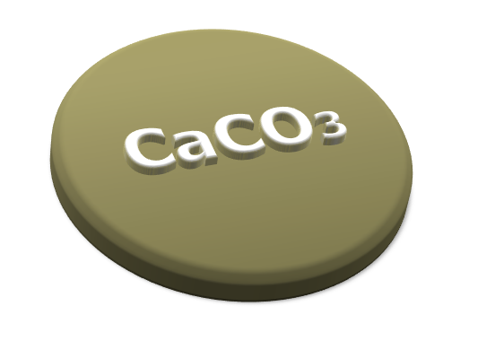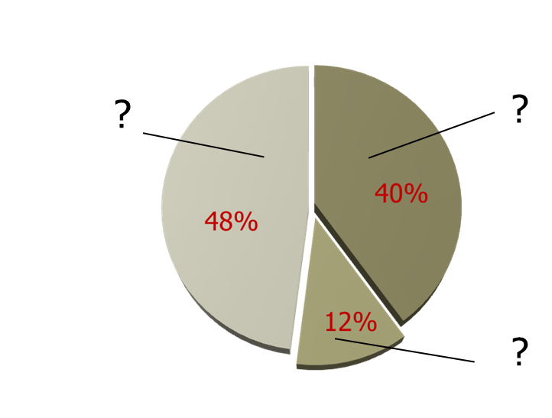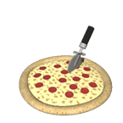
Определить по диаграмме процентное содержание каждого х.э, т.е. массовую долю СаСО3

Тема урока: _______________________________________________________
(«Мы делили …» пиццу?!)
Цель урока: ________________________________________________________________
___________________________________________________________________________
Гипотеза: если принять _________________________________за 100%, то, зная массу отдельного химического элемента, можно вычислить его массовую долю как ______________ от___________________________.
Массовая доля х.э.
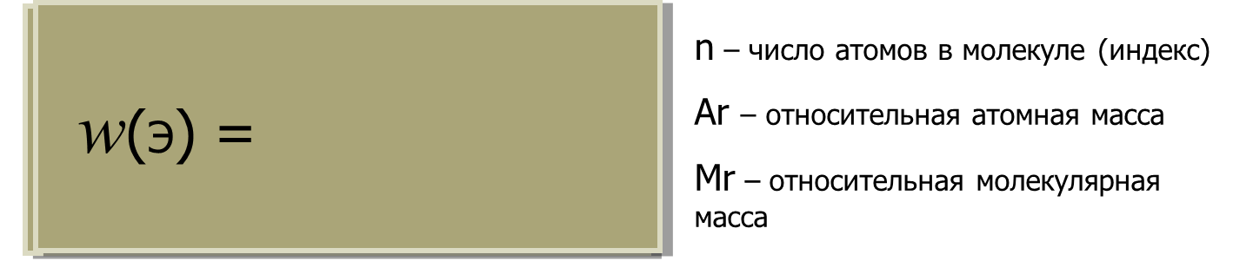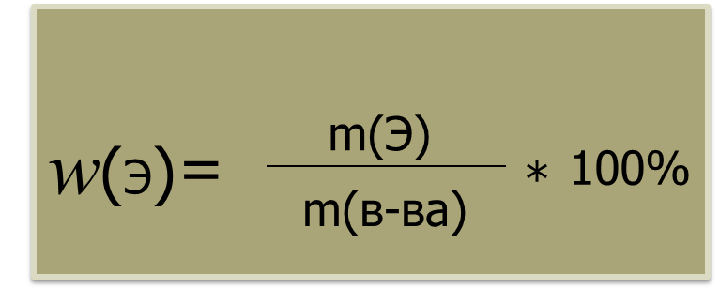
Самостоятельная работа:
Решение пробного задания:

Подумайте! - Как найти массу элемента, если известна его массовая доля?
- Как определить х.э. в периодической таблице?
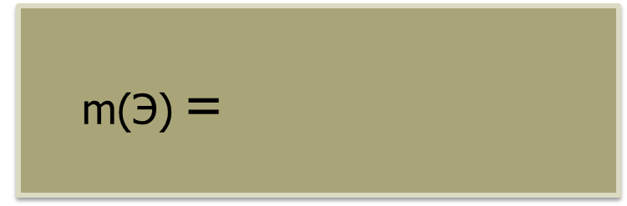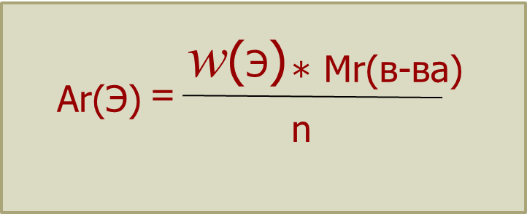
Домашнее задание
П.6, упр.6,7
!!! Творческое задание
-Подумайте, каково практическое значение темы урока?
- Как знания сегодняшнего урока могут пригодиться в жизни?

